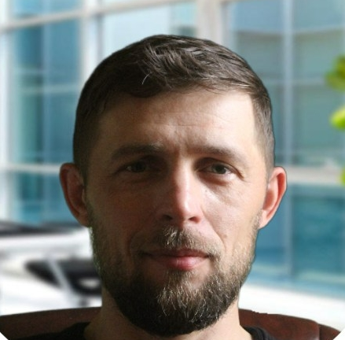

 |  |  | Слівенко
 |  |  | Іван
 |  |  | Анатолійович
 |  |  | trainee
 | Дата народження : |  | 23.04.1982
 | Вік : |  | 43 роки
 | Освіта |  | Уманський Національний Університет ( бухгалтер )
 | Досвід |  | Програмування 1С8 10 років
 | Навчання : |  | GOIT - FullStack
 | Самонавчання : |  | https://github.com/IvanSlivenko
 | Номер Телефону : |  | 067 470 87 21
 | Viber : |  | 063 973 73 30
 | Telegram : |  | 073 393 39 77
 | Email : |  | umanProger@ukr.net
 | Facebook : |  | https://www.facebook.com/profile.php?id=100074231555339

